Номинация
«Благоустройство своей малой родины».

Авторы проекта: учащиеся 5-9кл
Руководитель проекта: Кудашова Л.Н.

2013 г

Информационная карта проекта

- Название конкурса, номинации –
- Акция «Я - ГРАЖДАНИН РОССИИ»,
- номинация «Благоустройство своей малой Родины».
- Социальный проект
- «Живи, родник, живи…»
- Авторы проекта –
- Детская организация Муниципального казенного общеобразовательного учреждения основной общеобразовательной школы с. Дубровки
- Адрес: 342556, Пензенская область,
- Камешкирский район,
- Село Дубровки, улица Молодежная – 12,
- Телефон – 8(841)45 2-43-37
- e-mail: dubrsosh@rambler.ru
- Руководители проекта –
- Кудашова Людмила Николаевна,
- География проекта –
- проект выполняется на территории села Дубровки, Камешкирского района, Пензенской области
- Количество участников проекта – 19 человек.
- Обоснование актуальности проекта –
Родник с. Дубровки находится в полуразрушенном состоянии, поэтому учащиеся с. Дубровки решили обустроить родник
- Цели и задачи проекта –
сохранение родников, формирование экологической культуры жителей села через реализацию проекта «Живи, родник, живи…»
- Краткая аннотация содержания проекта –
- исследование химического состава воды источника, расчистка и благоустройство территории вокруг родника, ремонт навеса над родником
- Сроки выполнения проекта –
- 1 год, начало работы – сентябрь 2012 года, окончание работы над проектом – сентябрь 2013 года.

СТАДИИ ПРОЕКТА
1 стадия

Подготовка учащихся к работе
над проектом

Учащиеся Дубровской школы знакомство с проектной деятельностью начали пять лет назад. Были разработаны проекты: «Чистое село», «Наши дороги», «Организация базы отдыха на берегу пруда» .При разработке этих проектов встречи с представителями местной власти дали нам возможность глубже вникать в проблемы села, и самим принимать ответственные решения. Проекты, которые реализуются в классах и школе - это стартовая площадка для работы по социальному проектированию.

2 стадия
Выбор проблемы.
В сентябре мы провели собрание учащихся школы, где рассматривали вопросы о планировании деятельности работы по патриотическому и экологическому направлению на 2012 – 2013 учебный год. В результате были выделены следующие проблемы:
1.Экологическое состояние села
2.Благоустройство родника
Проблема благоустройства родника в селе самая актуальная на данный момент. Жители села часто ходят за водой на родник. Но он в настоящий момент находится в разрушенном состоянии. Эту проблему можно решить сообща: ученики, родители, администрация села и школы.
Проект актуален, так как затрагивает интересы всех жителей села.

План работы по проекту.
- Круглый стол “Разработка проекта”
- Сбор информации “История возникновение родника и его значение для жителей села”
- Социологический опрос жителей
- Исследование экологического состояния
- Оформление и раздача листовок “Оглянись вокруг!”
- Очистка и благоустройство прилегающий территории родника
- Изготовление макета родника
- Оценка полученных результатов
- Компьютерная презентация
- Защита проекта
- Реализация проекта в жизнь.

3 стадия
Обоснование актуальности проекта

Давным-давно на грани были-небыли,
В начале мира и самой земли
По воле мудрой доброго Всевышнего
На свете появились родники.
Бегут к ним тропы, тропки - нитки пыльные.
Спешит народ хлебнуть живой воды.
Студёная прохлада благодатная
Излечит душу от любой беды.
Родник... Родной... Земля родная...Родина...
Хрустальная слеза земли родной.

Всем известна притягательная сила родников. Из земных глубин они выносят на поверхность живительную влагу. Ни один путник не может пройти мимо, чтобы не остановиться, не припасть к хрустальной студеной воде. И нигде – ни в людных местах, ни в глухой тайге – родник не остается незамеченным, к нему всегда есть тропа – он нужен не только людям, но и зверям, птицам. Эта притягательная сила родников имеет глубокие исторические корни. Вода в них всегда была чище воды рек, озер и любых других поверхностных источников. Поэтому люди издавна стремились пользоваться родниками, селились вокруг них, сохраняли и обустраивали источники. В маловодных местах, где нет поверхностных вод, родники вообще были единственными источниками утоления жажды, оазисами прохлады, центрами сближения людей. Конечно, в современных системах водоснабжения, родники играют очень скромную роль. И все - таки родниками продолжают пользоваться до сих пор. Их воду берут для питья, идут с бидонами и ведрами, порой за несколько километров, чтобы отведать самого лучшего напитка, подаренного природой, - чистой воды.
Сберечь родники — живительные источники силы и здоровья всего живого на Земле — значит сберечь не только саму Землю, но и душу человеческую. Испокон веков родник воспринимается как спасительный. «Нерукотворный храм под открытым небом…» Каждый из нас низко кланяется ему, чтоб испить живой родниковой воды. В знойный день она обжигает прохладою, разливаясь по телу и переполняя душу до боли щемящим чувством к родной Земле-матушке. Родина — это и наши родники, запрятавшиеся в зарослях камыша и густой травы, под ракитовым кустом, у подножия горы, в лесу…
На нашей земле жизнь бурлит там, где журчит вода, оповещая все живое, что готова и дальше поддерживать природный баланс. Мы с уверенностью и гордостью можем сказать, что ключи подземной воды есть на родной Дубровской земле.

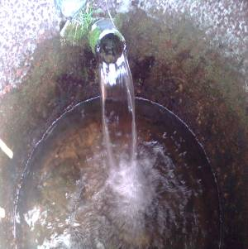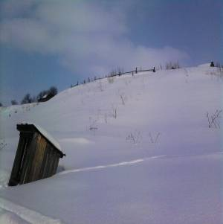
Но родник уже в полуразваленном состоянии, поэтому наша основная задача дать вторую жизнь роднику.
Начав работу над этим проектом, нам представилась возможность ближе познакомиться с этим даром природы . Мы очень любим свое село и хотим, чтобы родник, который есть у нас, радовал своей водой всех желающих утолить жажду еще много, много лет

Объектом исследования послужил родник, расположенный в
с. Дубровки Камешкирского района Пензенской области, который используется населением.

Цель работы:

Благоустройство родника, формирование экологической культуры жителей села через реализацию проекта «Живи, родник, живи…»

Задачи:
- Узнать историю родника нашего села и выяснить, почему вода в источнике, пользуется популярностью.
- Провести практическую работу по исследованию родниковой воды нашего села .Составить паспорт родника
- Разработать систему мер для защиты и сохранения родника. Провести акции по благоустройству.
- Составить план работы по благоустройству и реконструкции родника
- Привлечь внимание к данной проблеме жителей села и получить помощь в ее решении

Сроки проведения исследования : сентябрь 2012–сентябрь 2013 года.

Ожидаемые результаты
- Сохранение источника на территории с. Дубровки – благоустройство родника:
- Повышение экологической культуры населения;
- Улучшение здоровья молодого поколения

4 стадия
Подготовка учащихся к работе над проектом
Структура проекта
Проект охватывает такие разделы науки, как история, экономика, география, математика, информатика. Поэтому мы решили создать семь экспертных групп.
Первая группа “Историки”.
Вторая группа “Социологи”.
Третья группа “Экологи”.
Четвертая группа “Компьютерные гении”
Пятая группа “Архитекторы”.
Шестая группа “Экономисты” Седьмая группа «Трудовики» 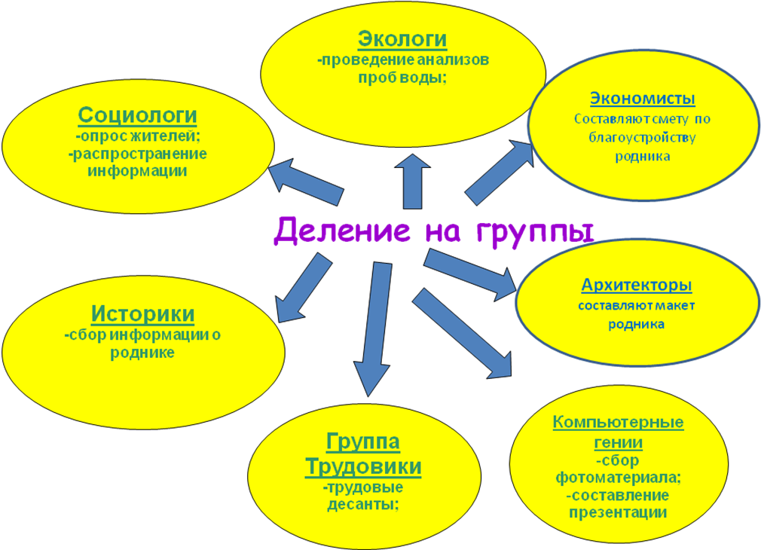
5стадия
Этапы реализации проекта
Сбор и анализ информации
“Историки”
Работа группы историков началась с изучения Законов, Постановлений правительства РФ по патриотическому и экологическому воспитанию граждан РФ.

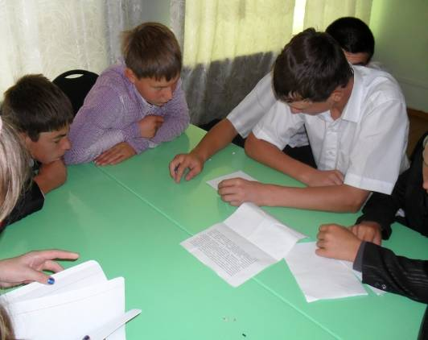

Государственная программа «Патриотическое воспитание граждан Российской Федерации

на 2011–2015 годы»

УТВЕРЖДЕНА
постановлением Правительства
Российской Федерации
от 5 октября 2010 г. № 795

Государственная программа
«Патриотическое воспитание граждан Российской Федерации

на 2011–2015 годы»

I. Введение
Государственная программа «Патриотическое воспитание граждан Российской Федерации на 2011–2015 годы» (далее – Программа) является продолжением государственных программ «Патриотическое воспитание граждан Российской Федерации на 2001–2005 годы» и «Патриотическое воспитание граждан Российской Федерации на 2006–2010 годы», сохраняет непрерывность процесса по дальнейшему формированию патриотического сознания российских граждан как одного из факторов единения нации.
Программа включает комплекс правовых, нормативных, организационных, методических, исследовательских и информационных общероссийских и межрегиональных мероприятий по дальнейшему развитию и совершенствованию системы патриотического воспитания граждан, направленных на становление патриотизма в качестве нравственной основы формирования их активной жизненной позиции.
Проведение единой государственной политики в области патриотического воспитания граждан Российской Федерации обеспечивает достижение целей патриотического воспитания путем плановой, непрерывной и согласованной деятельности органов государственной власти, органов местного самоуправления и общественных организаций.
В стране в основном создана система патриотического воспитания граждан.
В большинстве субъектов Российской Федерации образованы и работают региональные координационные советы и центры патриотического воспитания. Приняты и реализуются долгосрочные ведомственные и региональные программы патриотического воспитания, нормативные правовые акты в области патриотического воспитания, а также созданы условия для организационного, информационного, научного и методического обеспечения патриотического воспитания.
Совершенствуется организация патриотического воспитания. Возросли уровень и эффективность проведения фестивалей художественного творчества, конкурсов, выставок и состязаний. Для проведения мероприятий патриотической направленности используется потенциал центров традиционной народной культуры, театров, библиотек и музеев.
Возобновилось проведение военно-спортивных игр и других мероприятий, направленных на военно-патриотическое воспитание молодежи. Возрождаются традиционные, хорошо зарекомендовавшие себя в прошлом формы воспитательной работы. В деятельности органов государственной власти широко внедряются инновации в воспитательной работе. В системе патриотического воспитания граждан возрастает роль трудовых коллективов. Улучшается работа со студенческой молодежью. Молодые люди активно работают в общественных объединениях, деятельность которых направлена на патриотическое воспитание граждан.
Организованы подготовка и переподготовка организаторов и специалистов патриотического воспитания.
В результате проведенной работы уровень патриотического сознания граждан Российской Федерации повышается.
Однако для дальнейшего развития системы патриотического воспитания необходимы совершенствование законодательства Российской Федерации в этой области, модернизация материально-технической базы патриотического воспитания, повышение уровня его организационно-методического обеспечения, повышение уровня профессиональной подготовки организаторов и специалистов патриотического воспитания, развитие системы патриотического воспитания в трудовых коллективах, более активное и широкое привлечение к этой работе средств массовой информации, культуры и более широкое использование возможностей сети Интернет для решения задач патриотического воспитания.
Решение этих и других проблем предполагается осуществить в рамках Программы.
II. Цель и задачи Программы
Основной целью Программы является дальнейшее развитие и совершенствование системы патриотического воспитания граждан.
Для достижения этой цели необходимо решать следующие задачи:
- повышение роли государственных и общественных структур в формировании у граждан Российской Федерации высокого патриотического сознания;
- совершенствование нормативно-правового, методического и информационного обеспечения функционирования системы патриотического воспитания граждан;
- формирование позитивного отношения общества к военной службе и положительной мотивации у молодых людей относительно прохождения военной службы по контракту и по призыву;
- внедрение в деятельность организаторов и специалистов патриотического воспитания современных форм, методов и средств воспитательной работы;
- повышение профессионализма организаторов и специалистов патриотического воспитания;
- развитие материально-технической базы патриотического воспитания в образовательных, трудовых, творческих и воинских коллективах и общественных объединениях.
Решение указанных задач предполагается осуществлять путем реализации мероприятий Программы согласно приложению № 1.
III. Механизм реализации Программы
Механизм реализации Программы основывается на дальнейшем совершенствовании форм и методов работы институтов государственной власти, органов местного самоуправления, общественных организаций по осуществлению государственной политики в области патриотического воспитания граждан, пропаганды патриотизма в средствах массовой информации и консолидации деятельности всех структур гражданского общества.
Организационное сопровождение Программы осуществляет Российский государственный военный историко-культурный центр при Правительстве Российской Федерации.
Головными исполнителями Программы являются Министерство образования и науки Российской Федерации, Министерство культуры Российской Федерации, Министерство спорта, туризма и молодежной политики Российской Федерации, Министерство обороны Российской Федерации и Российский государственный военный историко-культурный центр при Правительстве Российской Федерации, которые осуществляют следующие функции:
- разрабатывают ведомственные программы патриотического воспитания (с указанием конкретных работ по выполнению Программы, необходимых затрат по каждому мероприятию и источников их финансирования);
- организуют и проводят конкурсный отбор исполнителей конкретных работ по реализации ведомственных программ патриотического воспитания в соответствии с законодательством Российской Федерации;
- обеспечивают реализацию ведомственных программ патриотического воспитания.
Федеральные органы исполнительной власти, органы исполнительной власти субъектов Российской Федерации – соисполнители мероприятий по реализации Программы разрабатывают свои ведомственные (региональные) программы (планы) патриотического воспитания и организуют их выполнение.
Федеральные органы исполнительной власти, органы исполнительной власти субъектов Российской Федерации и органы местного самоуправления осуществляют руководство процессом патриотического воспитания в пределах своих полномочий и объединяют свои усилия для обеспечения эффективного функционирования системы патриотического воспитания в целом.

IV. Ресурсное обеспечение Программы
Общий объем финансирования Программы в 2011–2015 годах составит 777,2 млн. рублей, в том числе 596,75 млн. рублей за счет средств федерального бюджета и 180,45 млн. рублей за счет средств внебюджетных источников, выделяемых из фондов творческих союзов, организаций культуры, спортивных и других организаций, участвующих в патриотическом воспитании, а также средств юридических и физических лиц, поступающих в порядке безвозмездной помощи, шефства и спонсорства.
Федеральные органы исполнительной власти и организации, указанные первыми в графе «Исполнитель» приложения № 1 к Программе, являются исполнителями мероприятий по реализации Программы и обеспечивают выполнение этих мероприятий в пределах бюджетных ассигнований согласно указанному приложению.
Финансовое обеспечение мероприятий по реализации Программы осуществляется в пределах бюджетных ассигнований, предусмотренных на текущую деятельность федеральных органов исполнительной власти – исполнителей мероприятий по реализации Программы, на соответствующий финансовый год согласно приложению № 2.

V. Ожидаемые результаты реализации Программы
Важнейшим условием эффективности работы по патриотическому воспитанию является постоянный анализ ее состояния на основе обобщенных оценочных показателей согласно приложению № 3.
Эти показатели позволяют определить не только состояние патриотического воспитания в целом, но и отдельные стороны этой работы.
Конечным результатом реализации Программы предполагается положительная динамика роста патриотизма в стране, возрастание социальной и трудовой активности граждан, особенно молодежи, их вклада в развитие основных сфер жизни и деятельности общества и государства, преодоление экстремистских проявлений отдельных групп граждан и других негативных явлений, возрождение духовности, социально-экономическая и политическая стабильность и укрепление национальной безопасности.

- Приложение №1 «Мероприятия по реализации государственной программы «Патриотическое воспитание граждан Российской Федерации на 2011–2015 годы»»
- Приложение №2 «Средства федерального бюджета, направляемые исполнителями мероприятий на реализацию государственной программы «Патриотическое воспитание граждан Российской Федерации на 2011–2015 годы»»
- Приложение №3 «Перечень обобщенных оценочных показателей реализации государственной программы «Патриотическое воспитание граждан Российской Федерации на 2011–2015 годы»»

Изучив нормативно – правовую базу и документы по гражданско-патриотическому воспитанию, мы сделали вывод:
Правительство и руководители всех уровней уделяют большое внимание воспитанию юных граждан нашей страны. Реализация нашего проекта, цели и задачи, которые мы ставим, это практический шаг по выполнению выше перечисленных документов.
Затем собирали информацию о возникновении родника, изучили географическое положение, историю и значение родника, много времени проводили с жителями села ,которые помогли воссоздать некоторые исторические моменты. Вот что удалось выяснить:
Расположен родник на территории села Дубровки. Особенности форм рельефа местности: находится на юго-западном склоне холма, который сложен известняками, доломитами . Возвышенность отличается живописным крупнохолмистым рельефом. Средняя высота возвышенности составляет 60 м.

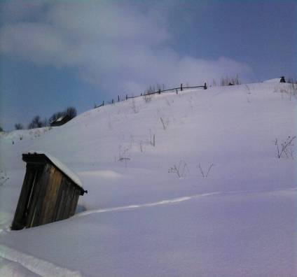

Напротив, через дорогу находилась церковь Михаила – Архангела, поэтому этот родник особо почитался в селе.
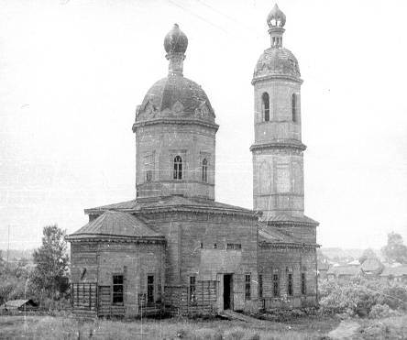
Бьет ключ много лет, проходя через известняк и слои глины, вода фильтруется, очищается и даёт людям глоток живительной влаги, а потом впадает в реку Колдаис.
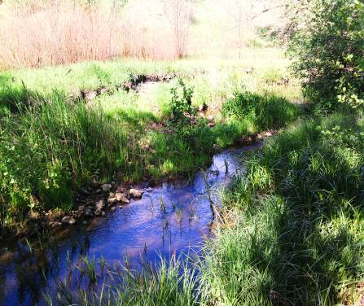
Мы провели опрос людей на улицах нашего села и статистика такова, что 88,7 % опрошенных пользуются водой их этого родника.
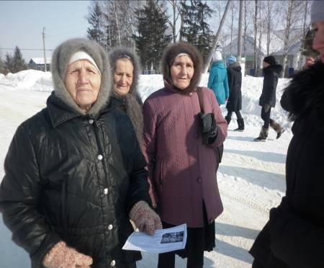
Результаты опроса посетителей родника.
За 1 час (с 11.00 до 12.00), в обычный день (среда), проведённый нами у родника, за водой приходили люди разного возраста. В течение часа родник посетили 2 человека. Люди приходили сюда с пластиковыми бутылками от 1,5 литровых до 10 литровых, с канистрами, флягами. Большинство из посетивших родник бывают здесь довольно часто. Есть даже такие посетители, которые приходят сюда каждый день. Одни приходят к этому месту пешком, получая при этом огромное удовольствие, другие приезжают даже из соседнего села.
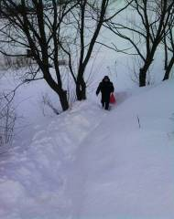

Нам удалось поговорить с посетителями.

Вспоминает жительница с. Дубровки - Осипкина Валентина Андреевна:
« Все свои 75лет я прожила в этом селе, близ этого родника, родители мои тоже здесь жили. Я помогала родителям носить воду. Зимой ставили бочку на салазки и за водой. Водичка как слеза. Потом сделали водопровод, удобство заменило здоровье, чистоту, воду стали брать оттуда, но по привычке каждый день хожу за водой сюда. Вода родниковая чистая, холодная-холодная, от холода даже летом зубы сводит. Воду в роднике берем постоянно; зимой, правда, тяжело подниматься из овражка, но все равно стараемся ходить туда. За водой сюда из других мест приезжают, говорят, уж больно чиста да вкусна.»

Из рассказа жительницы Гурьяновой Таисии Кузьминичны.
«С этим источником связан религиозный обряд освещения воды в Крещенские праздники. Вода, набранная в источнике, в ночь на 19 января обладает чудодейственной силой: исцеляет от болезней, придает силу, заряжает энергией. Я каждый год набираю на Крещение воду из этого родника и использую ее в течение всего года. Освященная вода из родника кристально чистая остается долгое время, не мутнеет и не дает осадка. Я сюда в жаркий день прихожу просто умыть лицо, помыть руки, брызгаю воду на себя, сразу после этого растираюсь полотенцем и чувствую себя намного лучше».

“Социологи”
Социологи проводили социологический опрос, анкетирование, анализировали полученный материал, распространяли листовки на территории села Дубровки.

Анкета
1. Фамилия, имя, отчество, адрес (улица), возраст.
2. Часто ли Вы посещаете родник?
3. Что Вы знаете о происхождении этого родника?
4. Как Вы оцениваете качество воды в роднике в разные сезоны года?
5. Что Вы думаете о современном состоянии родника?
6. Каким Вы его помните в прошлом?
7. Каким Вы его видите в будущем?
8. Ваши предложения по благоустройству родника.

Социальные опросы граждан
1.Хорошо ли вы знаете историю родника

Что вы можете сделать для сохранения родников?
Какую воду вы любите пить?
Часто ли вы берете воду из родника?
При сравнении ответов людей старшего поколения и подростков оказалось, что они очень похожи, а это свидетельствует об адекватном восприятии подростками окружающего мира, окружающей действительности. Большинство респондентов отмечает, что вода в этом роднике достаточно чистая ,и ее не нужно кипятить.
Чтобы привлечь внимание жителей мы выпустили несколько листовок, объявление ,в которых жителей села призывали помочь благоустроить родник. Мы прошли по дворам и пригласили принять участие в данном проекте.
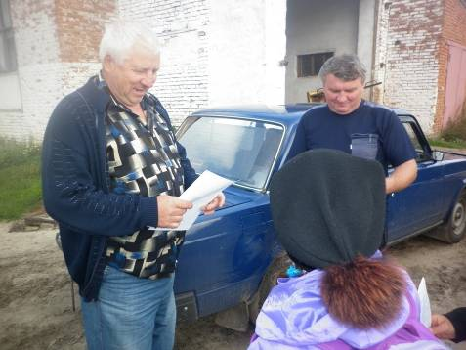

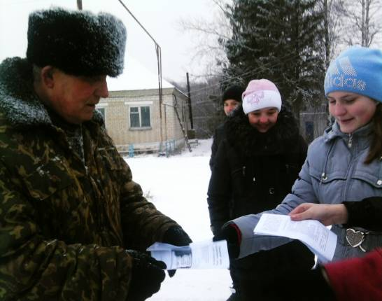

экологическая листовка

Мы, юные экологи, обращаемся к вам, старшим друзьям — взрослым, и призываем вас стать нашими единомышленниками.
Мы призываем стать участниками экологического движения всех, кому дорого состояние нашего Дубровского родника, всех, кто хоть раз задумался о будущем планеты.
Наша главная задача — улучшить, сохранить окружающий мир, залечить раны, нанесенные природе, встать преградой на пути тех, кто продолжает его разрушать.
Спасая нашу родную землю, мы боремся за дело первостепенной важности. И пусть никто не думает, что такая задача не по плечу детям.
За дело, друзья!»

обращение
учащихся МКОУ ООШ с. Дубровки
к жителям села и руководству сельской администрации
Мы, учащиеся МКОУ ООШ с. Дубровки исследовали состояние воды нашего родника . Исследования показали, что вода в роднике самая чистая.
Грязная вода — источник не только многих заболеваний человека, но и фактор разрушения среды жизни.
Убедительно просим принять меры по экологической защите и благоустройству нашего родника
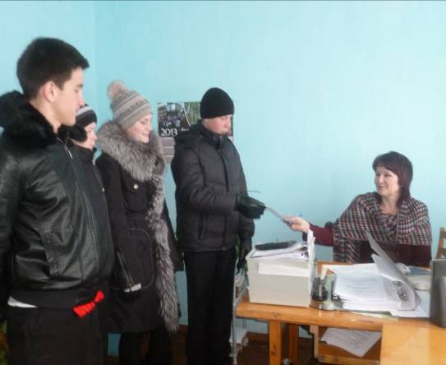
«Трудовики»
Группа учащихся – трудовиков начали свою работу по благоустройству территории вокруг родника в сентябре. Они расчистили родник и окультурили территорию вокруг родника.

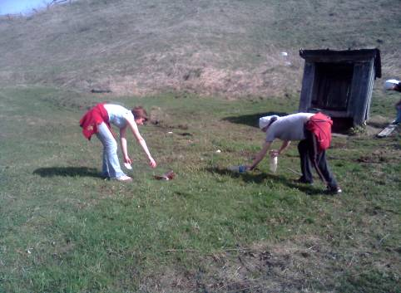
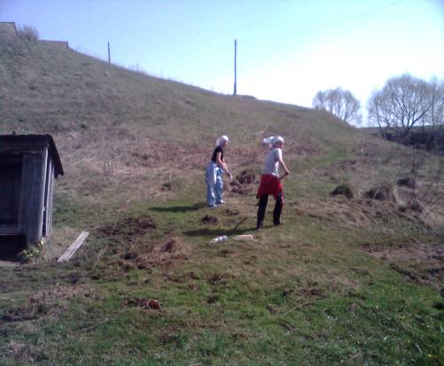
26 октября « трудовики» провели повторную акцию по очистке родника «Зеленый патруль».
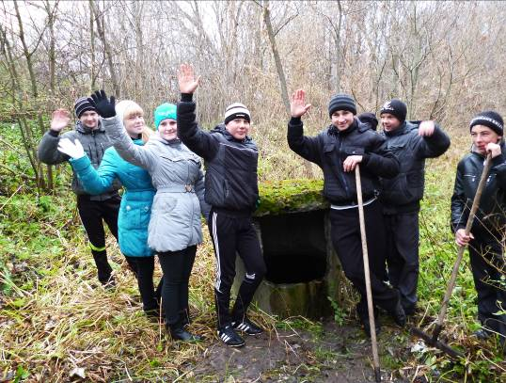

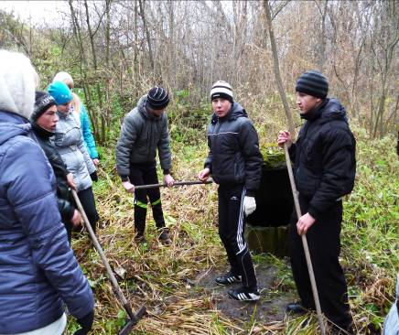
“Экологи”
Экологи проводили исследование химического состава воды, обрабатывали результаты исследований и составили паспорт родника. Для длительного наблюдения за водой родника были взяты такие характеристики воды, как:
Определение дебита Под трубу поставили стеклянную банку емкостью 1 литр и по секундомеру определили время заполнения банки водой. Затем рассчитали расход воды за час и за сутки., он равен 7 л / мин,
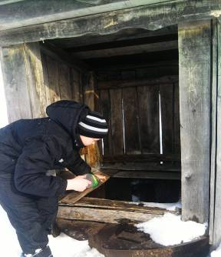
Определение температуры Температуру измерили термометром, она равна
7 градусам
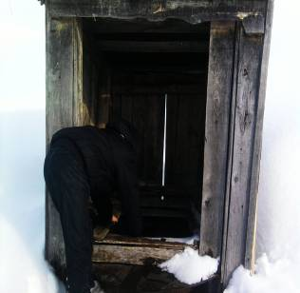
Определение цветности Цветность определяли путем сравнения с водопроводной водой. Два стакана из бесцветного стекла заполнили водой: один – водопроводной, другой - исследуемой. Цвет воды рассматривали, сравнивая стаканы на фоне листа белой бумаги . По данным исследования родниковая вода бесцветная.

Определение мутности. Пробирку заполнили водой на 10-12 см. Рассматривая пробирку сверху на темном фоне при достаточном освещении, определили мутность воды по таблице «Определение мутности воды» Результат – родниковая вода прозрачная.
Для сравнения провели опыт с водопроводной водой. Налили в чашку немного водопроводной воды, закрыли ее марлей и поставили в теплое место. Через несколько дней вода в чашке испарилась, а на стенках остался коричневатый налет. Это говорит о том, что воде из – под крана присутствует ржавчина.
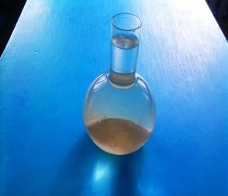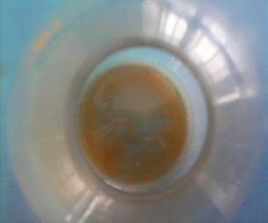
Определение прозрачности. Для определения прозрачности использовали стеклянный цилиндр, под который положили хорошо освещенный шрифт. Цилиндр заполнили водой до такой высоты, чтобы буквы, рассматриваемые сверху, стали плохо различимы. Измерили линейкой и записали высоту водного столба в сантиметрах. На расстоянии 30 см, текст еще можно прочитать.
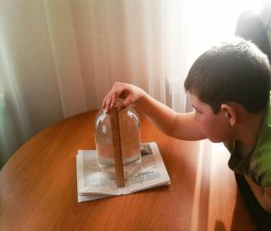

Определение осадка Определение осадка произвел после суточного отстаивания воды. По результатам исследования осадок не образовался.
, 

При проведении исследовательских работ для анализа воды из родника, мы пользовались следующими таблицами:
Определение мутности воды

Слабо опалесцирующая | Слабо мутная | Очень мутная
Опалесцирующая | Мутная | прозрачная

Шкала оценки интенсивности запаха
Интенсивность запаха | Описание запаха | Оценка (баллы)
Нет запаха | Запах не ощущается | 0
Очень слабая | Запах обнаруживается только опытным наблюдателем | 1
Слабая | Запах обнаруживается если обратить на него внимание | 2
Заметная | Запах, который вы сразу замечаете | 3
Отчетливая | Запах привлекает внимание и заставляет отказаться от питья | 4
Очень сильная | Запах настолько сильный, что делает воду непригодной для питья | 5

Шкала интенсивности вкуса.
Интенсивность вкуса | Описание вкуса | Оценка в баллах
Нет | Вкус не ощущается | 0
Очень слабый | Вкус обнаруживается только опытным наблюдателем, а вы его не чувствуете | 1
Слабый | Вкус обнаруживается, если обратить на него внимание | 2
Заметный | Вкус, который вы сразу замечаете и он вызывает неодобрительный отзыв о воде | 3
Отчетливый | Вкус привлекает внимание и заставляет отказаться от питья | 4
Очень сильный | Вкус настолько сильный, что делает воду непригодной для питья | 5

По результатам работы историков и экологов был составлен паспорт родника

Паспорт родника
Название источника - Родник «Дубровский»
Дата заполнения – 15 декабря
Область- Пензенская
Район - Камешкирский
Населенный пункт – с. Дубровки
Геологические условия выхода воды
1) Характеристика пласта, из которого вытекает подземная вода – песок и глина.
2.Тип родника - нисходящий.
3.Характер истечения - выход из стенки.
45.Расстояние до ближайшего водоема – 8 метров
Растительность вблизи родника - травянисто - древесная
Физические особенности воды родника.
- Прозрачность воды - прозрачная.
- Запах - нет запаха, интенсивность запаха -0 баллов.
- Вкус - нет вкуса, интенсивность привкуса – 0 баллов.
- Цветность - бесцветная
- Температура воды – 7 градусов
Дебит источника (литров в сек.) - 0,119 л \ с, 7 л / мин, 420 л/ ч,
Состояние благоустройства родника - труба, железное кольцо

“Компьютерные гении”.
Компьютерные гении работали над созданием компьютерной презентации к проекту.
“Архитекторы”.
Группой архитекторов с учителями технологии, ИЗО была проделана огромная работа по созданию архитектурного проекта будущего родника и представлена в виде чертежа . К нему прилагалось подробное пояснение и описание, в котором делался акцент на то, что данный родник должен стать одним из красивейших уголков села. Красота природы, как и любая другая красота, вдохновляет и возвышает, пробуждает лучшие чувства, приобщает к высокому и вечному, отвлекает от мелочного и плохого. Красота природы облагораживает людей, делает их добрыми и счастливыми, чуткими и милосердными. успокаивает и бодрит, врачует тело и душу, возбуждает глубокую любовь и привязанность к родному краю.
Вариантов благоустройства родника много. Мы обратились за помощью в Интернет. Больше всего нам понравился вариант в виде колодезного сруба Мы взяли его за основу.

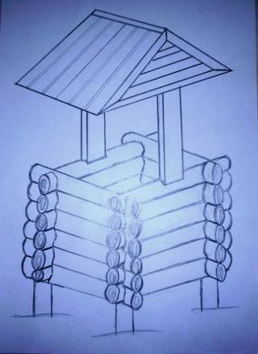
“Экономисты”.
Группа экономистов составили сметы по благоустройству и реконструкции родника. Провели консультации с работниками бухгалтерии.
Бюджет проекта
№ п/п | Виды расходов | Максимальная сумма | Для проведения какого мероприятия необходим этот расход
1. | Бумага | 170 | Листовки
2. | Доски | 1000 | Навес
3. | Гвозди | 200 | Лавочки, навес
4. | Деревянный сруб | 5000 | Благоустройство родника
5. | Столбы для скамеек | 2000 | Скамейки
6. | Навес для родника | 2000 | Навес
 | Всего | 10370
При разработке бюджета проекта мы ознакомились с рыночными ценами.
По смете благоустройства и реконструкции родника нам необходимо максимум 13 000 рублей, минимум - 10370 рублей.

Поиск спонсоров.
Мы решили обратиться владельцу ЧП «Пилорама Осипкину А.В.» с просьбой о оказании помощи в благоустройстве родника .Он пообещал помочь нам в обустройстве пиломатериалом.
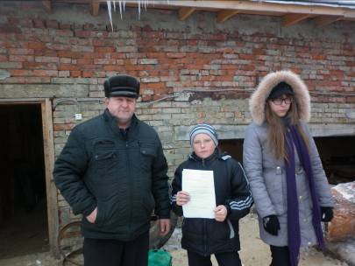

Наш проект мы показали главе сельского совета Бирюкову И.В. Он выразил поддержку инициативе участников проекта и пообещал, что он будет взят в качестве основного, и мы можем к нему обращаться в любое время за помощью.
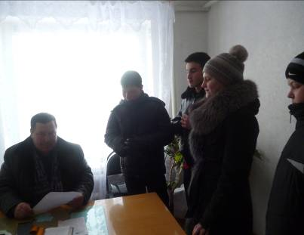

Администрация Лапшовского сельского совета

Администрация Лапшовского сельского совета поддерживает инициативу учащихся вашей школы оказать посильную помощь в работе по реализации проекта благоустройства территории вокруг родника в селе Дубровки. Очистка и обустройство родника , закладка новых зеленых насаждений позволит учащимся внести свой посильный вклад в благоустройство с.Дубровки.

Главы администрации
Лапшовского сельсовета И.В.Бирюков

Вывод.
Итак, после изучения родника, после беседы с жителями села и проведения исследований мы можем подвести итоги своей работы и сделать следующие выводы:
Поставленные задачи выполнены:
- . Узнали историю родника нашего села и выяснили, почему вода в источнике, пользуется популярностью.
- Провели практическую работу по исследованию родниковой воды нашего села .Составили паспорт родника
- Разработали систему мер для защиты и сохранения родника. Провели акции по благоустройству.
- Составили план работы по благоустройству и реконструкции родника
- Привлекли внимание к данной проблеме жителей села.

Планы на будущее
- Продолжить работу по обустройству родника.
- Сделать сруб и навес над родником.
- выровнять площадку вокруг родника и засыпать песком;
- обустроить дорожку к роднику;
- сделать скамеечки около родника;
- посадить молодые деревья на склоне оврага;
- оказывать посильную помощь строителям при строительстве сооружений;
- следить за чистотой территории около родника.

Заключение
Родник – это не только источник воды, это прекрасное наследие, изумительный подарок для всех поколений. Это средство воспитания патриотизма, чувства прекрасного, бережного отношения к природе.
Жители села Дубровки имеют все основания гордиться уникальным уголком природы. Важным условием сохранения этого уголка станет безусловное соблюдение мер охраны. Аккуратность в обращении с природой требуется от каждого, кто общается с нею.
Все мы - дети Природы. И с малых лет человек должен познавать ее и непременно учиться любить, оберегать, разумно пользоваться, быть действительно созидающей, а не губительной частью природы.
Звенящей струйкой от родника скатывается ручеек и бежит по оврагу, петляя у проезжей дороги. Зимой и летом, весной и осенью- круглый год, не переставая пускай льет из-под земли живительный природный ключ.
Живи, родник,
Пои нас век от века,
Одаривай водою ледяною,
Одаривай здоровьем человека!
Живи, родник!
Как встарь звени, играя,
По камушкам стекая в ручеек,
В Крещенье счастье освящая!
Глотни от бодрости,
От силы, Русь святая!
Живи, родник!
Живи, вода живая!

